**ACTIVIDADES 1º ESO**

ACTIVIDAD 1

En un folio debe aparecer el fondo de la Cueva de Nerja y un sapiens en una esquina haciendo fuego y en el centro las siguientes preguntas:

-¿Qué especie humana habitó en la Cueva de Nerja?

-Realiza un ficha que incluya los siguientes datos: origen de la especie, antigüedad, características físicas y habilidades.

ACTIVIDAD 2

En un folio debe aparecer una figura de una venus paleolítica en el interior de la Cueva de Nerja y debajo esta explicación.

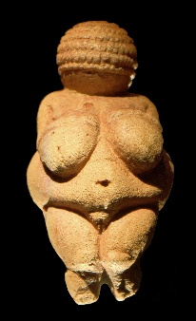Las Venus eran figurillas realizadas en piedra que podían tener función religiosa o de ritual mágico-religioso. Solían ser de pequeño tamaño y acompañaban a las mujeres paleolíticas como símbolo de fertilidad y de continuidad de la tribu. Solían ser esculturillas de pequeño tamaño, entre 4 y 10 cm, sin rostro y con los atributos de fertilidad muy marcados.

Los alumn@s deben realizar en arcilla una venus paleolítica. El material necesario será arcilla escolar. *Adjunto ejemplo

ACTIVIDAD 3

En el folio aparecerán tres dibujos: uno de un bifaz, otro de un arpón y otro de un punzón.

Junto a ellos, en el otro lateral del folio una serie de preguntas que los alumn@s deben contestar:

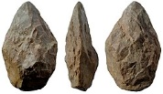 Es un…….

Se utilizaba para…..

Estaba realizado en….

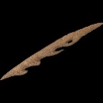 Es un…….

Se utilizaba para…..

Estaba realizado en….

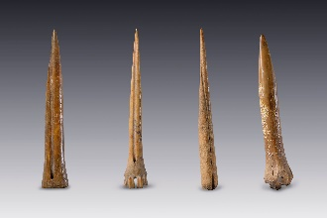 Es un…….

Se utilizaba para…..

Estaba realizado en….

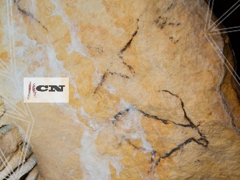ACTIVIDAD 4

En un folio debe aparecer la imagen de las cabras del interior de la Cueva.

*Adjunto ejemplo.

Los alumn@s deben contestar a las siguientes preguntas:

-¿Qué figuras distingues?

-¿Qué tipo de animales se representan? ¿Salvajes o domésticos?

-¿En la imagen aparece la figura humana?

-¿Por qué no aparece la figura humana representada?

**ERRORES**

-En la parte de Secuenciación de actividades-Actividades propuestas- ING- sobra una **I delante de Vídeo.**

-En la parte de Secuenciación de actividades-Instrumento- **falta la “a” a portafolio en varios apartados.**